ГБОУ СОШ № 2012

Выступление на педагогическом совете по теме
«Обсуждение реализации ФГОС в начальных классах».

Вступление:
Приоритетные направления работы начальной школы в 2011-2012 учебном году были определены введением Федерального государственного стандарта второго поколения. Новые стандарты – это одно из основных направлений национальной образовательной инициативы «Наша новая школа».
Цель педсовета: Ознакомление педагогического коллектива с реализацией Основной образовательной программой начального общего образования в рамках введения ФГОС.
Задачи педсовета:
- Рассмотрение теоретической основы Федерального государственного образовательного стандарта начального общего образования второго поколения;
- Рассмотрение структуры Основной образовательной программы начального общего образования ГБОУ СОШ №2012 и алгоритма ее реализации в первых классах.
Стандарт представляет собой совокупность требований, обязательных при реализации основной образовательной программы начального общего образования образовательными учреждениями, имеющими государственную аккредитацию.
Задача, стоящая перед школой, в условиях быстрого развития окружающего нас мира – это формирование человека, который бы смог самостоятельно принимать решения, отвечать за эти решения и их реализовывать. Поэтому главное направление Стандартов – деятельность ученика в сотрудничестве с одноклассниками, педагогами и родителями.

1 этап – «Введение в школьную жизнь»
Начался учебный год с программы адаптации детей к школе «Введение в школьную жизнь». Данный курс направлен на обучение навыкам учебного сотрудничества: посвящение в новый возраст, в новую систему отношений со взрослыми, сверстниками и самим собой.
Каждый предмет один раз в неделю проводится с применением информационно – коммуникативных технологий. Это означает, что дети работают с клавиатурой, учатся писать, рисовать, создавать файлы, работают со сменным носителем, знакомятся с интернетом.

ООП НОО
Одна из задач нашего педсовета – это рассказать о нововведениях в 1 классах, которые коснуться и всю школу по мере перехода нынешних первоклассников из класса в класс. Начали мы учебный год с раработки ООП НОО, которая разрабатывается на четыре года. Она имеет определенную структуру:
- пояснительная записка;
- планируемые результаты освоения ООПНОО;
- учебный план начального общего образования (1-4 кл.);
- программа формирования УУД у обучающихся на ступени НОО;
- программа духовно-нравственного развития, воспитания обучающихся на ступени НОО;
- программа формирования культуры здорового и безопасного образа жизни;
- программа коррекционной работы;
- система оценки достижения планируемых результатов освоения ООП;

В Пояснительной записке мы дали обоснование всем структурным элементам программы, которые были включены в Программу с учетом специфики нашей школы – это конкурентные преимущества, порядок приема, контингент учащихся и т.д., определили цели и задачи ООП, указаны основные документы, регламентирующие образовательный процесс на начальной ступени образования. Кроме того мы подробнейшим образом в соответствии с критериями стандарта обосновали используемы в образовательном процессе УМК
Реализация данного УМК позволяет развивать личность учащихся младших классов, сформировать у детей систему опорных знаний и универсальных учебных действий, необходимых для продолжения образования на следующей ступени обучения.
В разделе Программы учебных предметов основной образовательной программы даны материалы по каждому предмету учебного плана. Это КТП составлено в соответствии с новыми требованиями: где указаны не только тема, цель, планируемый результат и вид контроля, но и УУД, а так же к каждому учебному предмету разработана программа.
Хочу обратить ваше внимание на существенное отличие новых ФГОС – наличие требований по формированию у младших школьников универсальных учебных действий (УУД: личностных, регулятивных, познавательных и коммуникативных). Эти действия формируются в процессе изучения разных учебных предметов.
Безусловно, каждый учебный предмет раскрывает различные УДД. Овладение УУД в конечном счете ведет к формированию способности у учащихся самостоятельно успешно усваивать новые знания, овладевать умениями и компетентностями, включая самостоятельную организацию процесса усвоения, т.е. умение учиться.
В сфере личностных универсальных учебных действий будут сформированы внутренняя позиция школьника, адекватная мотивация учебной деятельности, включая учебные и познавательные мотивы, ориентация на моральные нормы и их выполнение, способность к моральной децентрации (один из механизмов развития познавательных процессов личности, формирование ее моральной зрелости и совершенствование навыков общения).

В сфере регулятивных универсальных учебных действий
выпускники овладеют всеми типами учебных действий, включая способность принимать и сохранять учебную цель и задачу, планировать ее реализацию (в том числе во внутреннем плане), контролировать и оценивать свои действия, вносить соответствующие коррективы в их выполнение.

В сфере познавательных универсальных учебных действий
выпускники научатся использовать знаково-символические средства, в том числе овладеют действием моделирования, а также широким спектром логических действий и операций, включая общие приемы решения задач.

В сфере коммуникативных универсальных учебных действий
выпускники приобретут умения учитывать позицию собеседника (партнера), организовывать и осуществлять сотрудничество и кооперацию с учителем и сверстниками, адекватно передавать информацию и отображать предметное содержание и условия деятельности в речи.

Программа Духовно – нравственного воспитания в своей основе содержит Закон Российской Федерации «Об образовании», Федеральный государственный образовательный стандарт начального образования, Концепцию духовно-нравственного развития и воспитания личности гражданина России.
Программа направлена на реализацию главной цели – воспитание, социально-педагогическая поддержка становления и развития высоконравственного, ответственного, инициативного и компетентного гражданина России.
Программа реализуется в урочной, внеурочной, внешкольной деятельности.
В результате обучения и воспитания по данной программе планируется: приобретение обучающимися социальных знаний (об общественных нормах, устройстве общества и т.д.), первичного понимания социальной реальности и повседневной жизни.
Программа духовно-нравственного развития и воспитания обучающихся содержит шесть направлений, которые являются обязательными при организации учебно-воспитательного процесса:
• воспитание гражданственности, патриотизма, уважения к правам, свободам и обязанностям человека;
• воспитание нравственных чувств и этического сознания;
• воспитание трудолюбия, творческого отношения к учению, труду, жизни;
• формирование ценностного отношения к здоровью и здоровому образу жизни;
• воспитание ценностного отношения к природе, окружающей среде (экологическое воспитание);
• воспитание ценностного отношения к прекрасному, формирование представлений об эстетических идеалах и ценностях (эстетическое воспитание).
По всем направлениям программы предусмотрена работа с родителями.
Были проведены следующие родительские собрания:
- «Организация обучения в первом классе по новым ФГОС»
- «Организация учебной и внеурочной деятельности первоклассника в условиях внедрения ФГОС НОО»
- «Особенности адаптационного периода, построение учебной деятельности в адаптационный период».

программа формирования культуры здорового и безопасного образа жизни в своей основе содержит Закон Российской Федерации «Об образовании», Федеральный государственный образовательный стандарт начального образования, СанПиНы.
Программа реализуется как на уроках, так и во внеклассной работе.
Для решения задач, определенных программой нами были определены пять взаимосвязанных разделов:
- Создание здоровьесберегающей инфраструктуры,
- Организация учебной и внеучебной деятельности обучающихся,
- Организация физкультурно-оздоровительной работы,
- Реализация дополнительных образовательных программ,
- Организация просветительской работы с родителями (законными представителями).
Перечисленные разделы программы определяют основные направления работы педагогического коллектива по формированию культуры здорового и безопасного образа жизни на ступени начального общего образования.
В результате обучения и воспитания по данной программе планируется: приобретение обучающимися знаний об основных компонентах культуры своего здоровья и здорового образа жизни; по формированию у детей понятия ценности здоровья, его сохранения и укрепления; формирование элементарных навыков гигиены, рационального питания и профилактике вредных привычек.
Для организации учебной и внеучебной деятельности обучающихся мы предусмотрели следующие формы деятельности: Оптимизации учебной нагрузки учащихся (расписание составлено в соответсвии с требованиями СанПинов; Обеспечение двигательной активности учащихся в течение учебного дня ; Соблюдение «щадящего режима» учебы для первоклассников; Определение степени адаптивности учебного занятия первоклассников; Организация внеурочной деятельности во второй половине дня.

Программа коррекционной работы
Программа коррекционной работы составлена на основе Закона Российской Федерации «Об образовании», Закона РФ «Об основных гарантиях прав ребенка», Федерального государственного образовательного стандарта начального образования, СанПиНов, Устава образовательного учреждения.
Программа направлена на реализацию главной цели – создание благоприятных условий для раскрытия индивидуальных особенностей и возможностей каждого ученика в процессе обучения и воспитания в начальной школе.
Программа решает ряд ключевых задач:
- изучение физического состояния и общего развития ребенка;
- определение степени готовности детей к школьному обучению;
- определение особенностей мотивации младших школьников;
- определение уровня развития познавательной сферы детей;
- определение уровня интеллектуального развития детей;
- определение особенностей эмоционально-личностной сферы;
- осуществление коррекционно-развивающей работы с детьми по разным направлениям
Основным принципом построения программы является принцип единства диагностики и коррекции развития.
Программа реализуется в урочной и внеурочной деятельности через индивидуальную, групповую и фронтальные формы работы со всеми детьми начальной школы. Коррекционная работа осуществляется в рамках целостного подхода к обучению, развитию и воспитанию ребенка путем тесного сотрудничества учителя, школьного психолога, учителя-логопеда и медсестры
Содержание программы
Программа состоит из трех разделов, которые характеризуют поэтапность выполнения коррекционной работы с младшими школьниками. Первый раздел программы – диагностический. Его цель – выявление проблем и пробелов в развитии и обучении детей. Данный раздел предполагает проведение комплексного психолого-медико-педагогического обследования детей. Второй раздел программы – коррекционно-развивающий. Его цель: повышение уровня общего развития всех учащихся, восполнение пробелов предшествующего развития и обучения (по необходимости), индивидуальная работа по формированию недостаточно освоенных учебных умений и навыков, коррекция отклонений в развитии познавательной сферы и речи, целенаправленная подготовка к восприятию нового учебного материала. Этот раздел программы предполагает проведение психолого-медико-педагогической коррекции. Третий раздел программы – диагностический. Его цель – определение динамики развития и обучения младших школьников. В этом разделе программы предусмотрен мониторинг динамики развития детей, их успешности в освоении основной образовательной программы начального общего образования, корректировку коррекционных мероприятий.
Для успешности обучения младших школьников начинать коррекционную работу следует с определения особенности их адаптации (привыкания, приспособления) к школьной жизни.

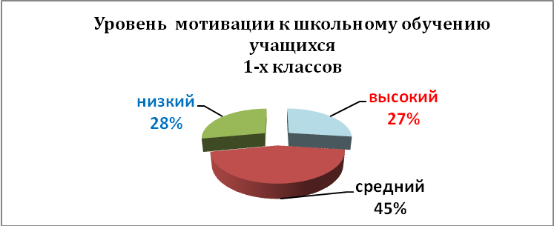

Вывод: Полученные данные свидетельствуют о среднем уровне сформированной учебной мотивации учащихся 1-х классов.
27% учащихся имеют высокой уровень школьной мотивации и учебной активности, Данная группа детей отличается наличием познавательных мотивов и стремлением выполнять все требования учителя; учащиеся добросовестны и ответственны.
45 % детей имеют средний уровень. Хорошая организация педагогом процесса учебной деятельности, создание комфортных условий придаст учащимся данной группы уверенность в своих силах, даст возможность раскрыть свой потенциал, почувствовать себя настоящими учениками.
28 % учащихся имеют низкий уровень мотивации. У них положительное отношение к школе, но с преобладанием игровой мотивации. Достаточно комфортно чувствуют себя в школе, но учебный процесс их мало привлекает. Они испытывают затруднения в учебной деятельности, что приводит к состоянию неустойчивой адаптации. Дети данной группы нуждаются в помощи и особом внимании как учителя, так и психолога.

- Исследование познавательной сферы.
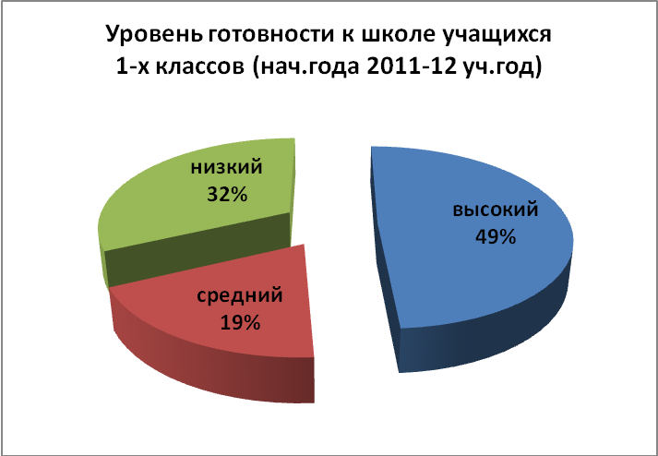
Вывод: Результаты диагностики показали: готовность учащихся 1-х классов к школе находится на среднем уровне. Многие учащиеся имеют потенциал, и это в дальнейшем даст положительную динамику в обучении. У некоторых учеников недостаточно сформирован интерес к самому процессу учебной деятельности, но хорошая организация процесс обучения и комфортные условиях придадут уверенность, дадут возможность раскрыться. С учениками, имеющие низкий уровень, необходимо провести коррекционно-развивающую работу, для дальнейшего овладения ими знаний необходимых на начальном этапе обучения.
Первый год обучения особенно труден для ребенка: меняется привычный уклад его жизни, он адаптируется к новым социальным условиям, новой деятельности, незнакомым взрослым и сверстникам. Более неблагополучно адаптация протекает у детей с нарушениями физического и психического развития. Следовательно, необходимо проводить наблюдение за адаптацией детей в течение первых двух-трех месяцев. Учитель строит свою деятельность с учетом степени и длительности адаптации детей к школе.
Учителями первых классов была проведена комплексная педагогическая диагностика первоклассников, определяющая уровень готовности к обучению.
Результаты диагностики
В 2011-2012 уч. году учащиеся показали высокий и средний уровень подготовленности к обучению в школе, т.е. основное количество учащихся (50 чел. – 73%) имеют 15-24 балла по педагогической диагностике. По сравнению с 2010-2011 уч. годом повысилось количество учащихся, имеющих высокий уровень подготовленности с 10% до 38%. Но так же и повысился % учащихся с уровнем ниже среднего с 10 до 16% и с низким уровнем – с 2% до 11%.
Сравнительная диаграмма за последние 3 года.
В 2011-2012 уч. году у учащихся 1-х классов недостаточно развита мелкая моторика (28%); плохо сформировано ориентирование на плоскости (21%), т.е. не все дети знают «право», «лево», допускают ошибки в понимании терминов «внутри», «вне»; 49% учащихся не умеют сравнивать множества по числу элементов; 18% показывают низкий уровень сформированности фонематического восприятия, 40% не владеют звуковым анализом. Все вышесказанное будет вызывать затруднения на уроках обучения грамоте при овладении навыка чтения и письма.

Результаты по обучению грамоте
Результаты по математике
Результаты диагностики показали, что более чем у половины учащихся (58% по русскому языку и по математике) проверяемые навыки сформированы на высоком и среднем уровне: но так же велик показатель и с нижнем уровнем (42%).
Основные трудности вызвали задания:
- на умение найти в слове заданный звук;
- умении соотносить слово с его слогоударной схемой;
- умение найти заданную фигуру в фигурах сложной конфигурации.

Таким образом, в соответствии с целью, задачами, содержанием данной программы в первом классе коррекционную работу мы планируем осуществлять по следующим направлениям:
- адаптация детей к школьной жизни;
- совершенствование движений и сенсомоторного развития;
- развитие основных мыслительных операций;
- развитие различных видов мышления;
- коррекция нарушений в развитии эмоционально-личностной сферы;
- развитие речи, овладение техникой речи;
- расширение представлений об окружающем мире и обогащение словаря;
- коррекция индивидуальных пробелов в знаниях учащихся.
система оценки достижения планируемых результатов освоения ООП;
В соответствии с требованиями Федерального государственного образовательного стандарта начального общего образования в школе разработана система оценки, ориентированная на выявление и оценку образовательных достижений учащихся с целью итоговой оценки подготовки выпускников на ступени начального общего образования.
Особенностями системы оценки являются:
- комплексный подход к оценке результатов образования (оценка предметных, метапредметных и личностных результатов общего образования);
- использование планируемых результатов освоения основных образовательных программ в качестве содержательной и критериальной базы оценки;
- оценка успешности освоения содержания отдельных учебных предметов на основе системно-деятельностного подхода, проявляющегося в способности к выполнению учебно-практических и учебно-познавательных задач;
- оценка динамики образовательных достижений обучающихся;
- сочетание внешней и внутренней оценки как механизма обеспечения качества образования;
- уровневый подход к разработке планируемых результатов, инструментария и представлению их;
- использование накопительной системы оценивания (портфолио), характеризующей динамику индивидуальных образовательных достижений;
- использование наряду со стандартизированными письменными или устными работами таких форм и методов оценки, как проекты, практические работы, творческие работы, самоанализ, самооценка, наблюдения и др.;
- использование контекстной информации об условиях и особенностях реализации образовательных программ при интерпретации результатов педагогических измерений.
Оптимальным способом организации системы накопительной оценки является портфолио учащегося, понимаемое как коллекция работ и результатов учащегося, которая демонстрирует его усилия, прогресс и его достижения в различных областях. При этом материалы портфолио должны допускать проведение независимой внешней оценки, например, при проведении аттестации педагогов.
Портфолио — это не только современная эффективная форма оценивания, но и действенное средство для решения ряда важных педагогических задач, позволяющее:
• поддерживать высокую учебную мотивацию школьников;
• поощрять их активность и самостоятельность, расширять возможности обучения и самообучения;
• развивать навыки рефлексивной и оценочной (в том числе самооценочной) деятельности учащихся;
• формировать умение учиться — ставить цели, планировать и организовывать собственную учебную деятельность.
Используемая в школе №2012 система оценки ориентирована на стимулирование обучающегося стремиться к объективному контролю, а не сокрытию своего незнания и неумения, на формирование потребности в адекватной и конструктивной самооценке.

